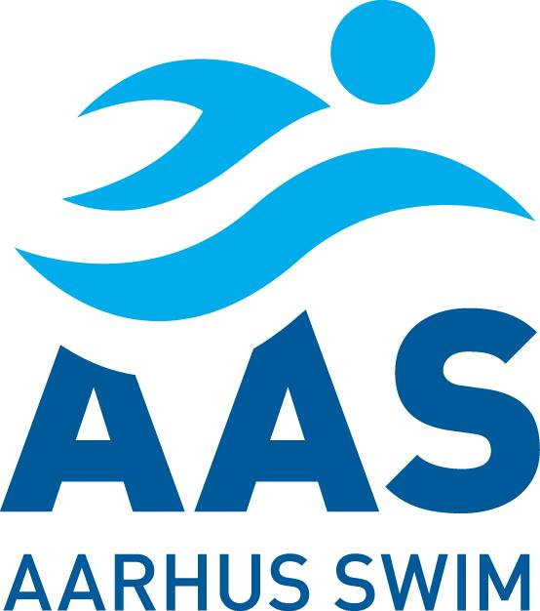

Risskov, den 8. maj 2022

Deltagere:

Alexander Korsager Elkjær
Anne Katrine Dige
Anton Borg Hjort
David Kilsgaard Andersen
Emilie Wolf Sørensen
Eva Hjort
Frederik Lindholm
Freja Krøjgaard Olesen
Gustav Dalby Østerberg
Julie Ravn Holst
Laura Marie Dige
Mads Mikkelsen
Marie Bertram
Martha Bjerg
Oskar Lindholm
Rikke Friis Kanstrup
Valdemar Vind Sejr
Viktor Lei Lamberg

Træner: Bjarne Kragh

Info om stævne | https://xn--svmmetider-1cb.dk/staevne/?9775/dm_langbane_2022
STED | Nørresundby Idrætscenter, Svømmeland  Lerumbakken 11  9400 Nørresundby
FORPLEJNING | Overnatning: Nørresundby Gymnasium, Studievej 14, 9400  Nørresundby  Forplejning: Nørresundby Idrætscenter
MØDESTED OG TIDSPUNKT | Vi forventer at køre på et tidspunkt onsdag eftermiddag.
TRANSPORT | Vi har brug for hjælp til at køre svømmerne til og fra Nørresundby hhv. onsdag og søndag.
OFFICIALS | Regler:  - Ved 10 tilmeldte starter eller derover pålægges den enkelte forening at stille med 1 official medmodul 2 (Dommeruddannet) under hele eventen.  - Ved 50 starter eller derover skal der enten anmeldes 1 official med modul 4 (Ledende tidtager/måldommer) eller 2 official med Modul 2 (Dommeruddannet)
ANDEN HJÆLP | Der vil ikke være brug for holdleder, men køb til holdlederkasse.

TILMELDINGSFRIST: 23. maj 2022

